администрация МУНИЦИПАЛЬНОГО ОБРАЗОВАНИЯ СОСНОВОБОРСКИЙ ГОРОДСКОЙ ОКРУГ ЛЕНИНГРАДСКОЙ ОБЛАСТИ

постановление

от 10/04/2018 № 838

О внесении изменений в постановление администрации
Сосновоборского городского округа от 30.06.2011 № 1122
«Об оплате труда работников муниципальных автономных
учреждений Сосновоборского городского округа»

В соответствии с Трудовым кодексом Российской Федерации, постановлением правительства Ленинградской области от 15.06.2011 № 173 «Об утверждении Положения о системах оплаты труда в государственных бюджетных учреждениях Ленинградской области и государственных казенных учреждениях Ленинградской области по видам экономической деятельности», администрация Сосновоборского городского округа п о с т а н о в л я е т:

1. Внести изменения в постановление администрации Сосновоборского городского округа от 30.06.2011 № 1122 «Об оплате труда работников муниципальных автономных учреждений Сосновоборского городского округа»

1.1. Дополнить п. 3 Постановления абзацем следующего содержания:
«Предельный уровень соотношения среднемесячной заработной платы руководителей, их заместителей, главных бухгалтеров и среднемесячной платы работников (без учета заработной платы руководителя, его заместителей, главного бухгалтера) муниципальных автономных учреждений Сосновоборского городского округа утверждается муниципальным актом (постановлением) администрации Сосновоборского городского округа (работодателем) в кратности от 1 до 8.»

2. Общему отделу администрации (Баскакова К.Л.) обнародовать настоящее постановление на электронном сайте городской газеты «Маяк».

3. Пресс-центру администрации (Никитина В.Г.) разместить настоящее постановление на официальном сайте Сосновоборского городского округа.

4. Контроль за исполнением настоящего постановления оставляю за собой.

Глава администрации
Сосновоборского городского округа В.Б.Садовский

Исп. Е. Л. Армаш
тел.25610; ЛЕ

СОГЛАСОВАНО:

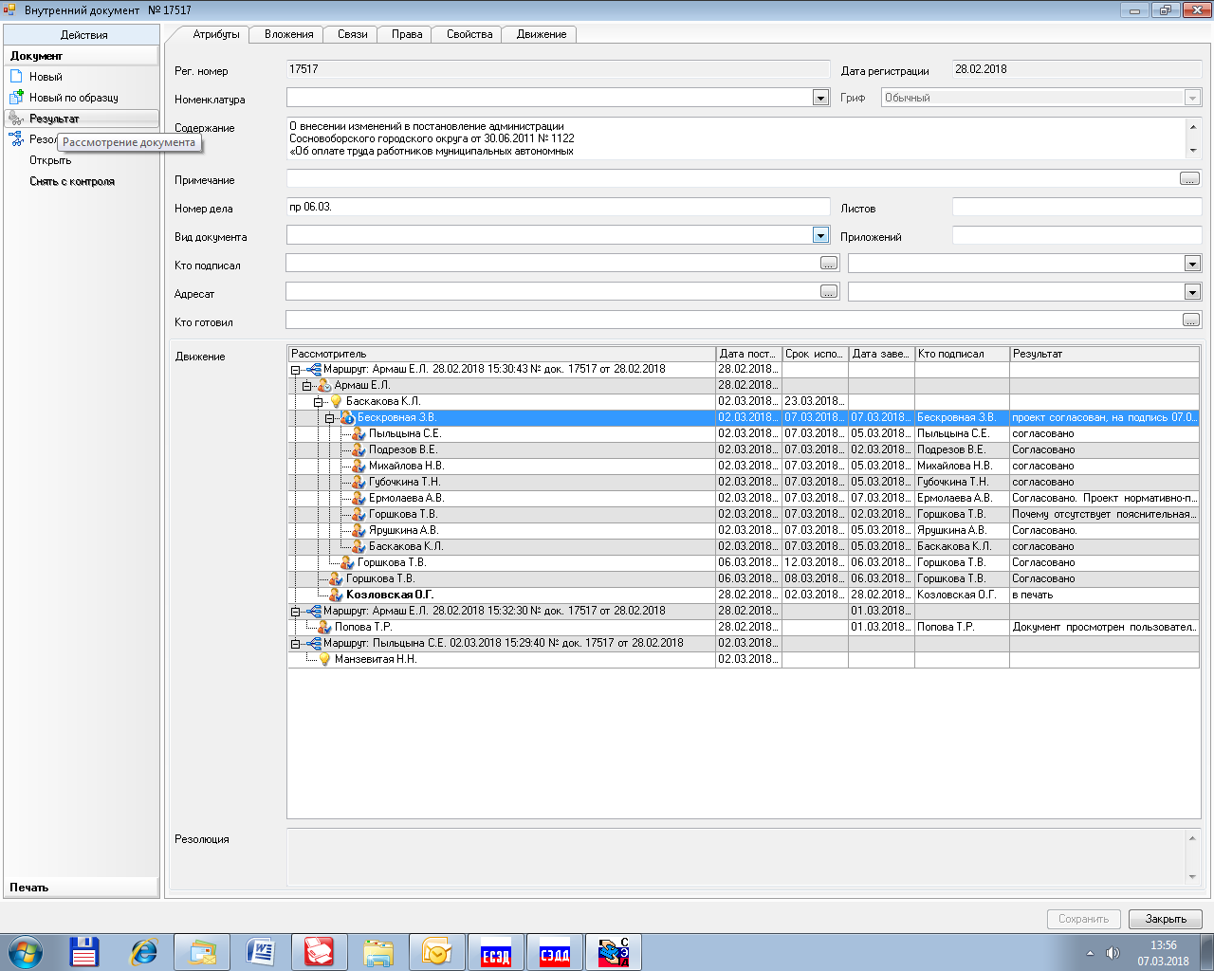

Рассылка:
Общий отдел, КФ, ЦБ, КО, КСЗН, КУМИ, Отдел кадров,
Отдел культуры , Отдел по молодежной политике.

